Caparol Capatect Kreativeffekt Mirror

CAPAROL Farben Lacke Bautenschutz

Eigenschaften

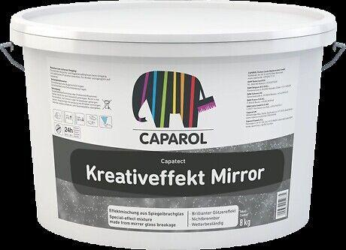

HAN:

17974

Art des Hilfsstoffs

Farbpigmente

Eigenschaften

wetterbeständig

Farbton

grau

Dichte (kg/m³)

1.200,00

Anwendung

innen | außen